SERWEB

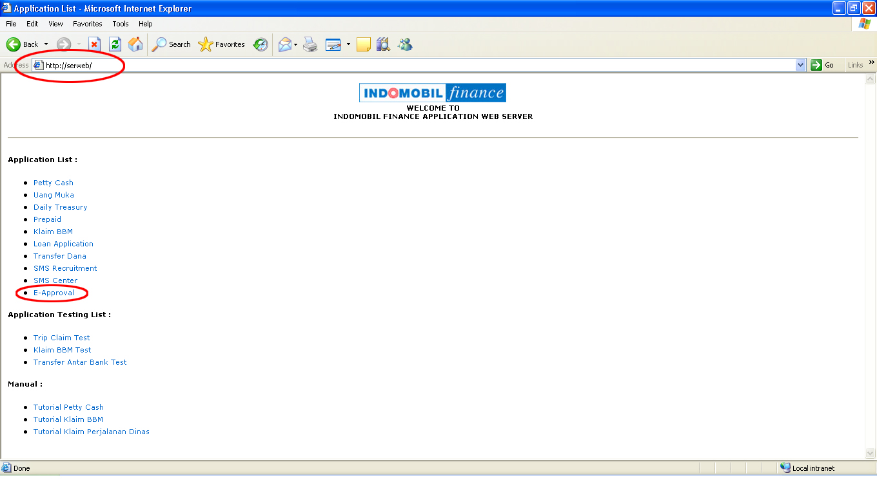

LOGIN
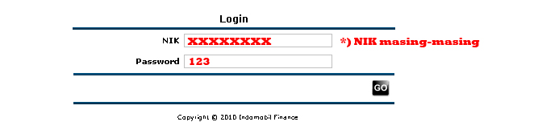

DASHBOARD
Need Approval menampilkan list-list dari Approval yang membutuhkan persetujuan dari user yang login sekarang ini.
Klik pada Approval No untuk melakukan Process Approval
- Approve
- Reject
- Revise

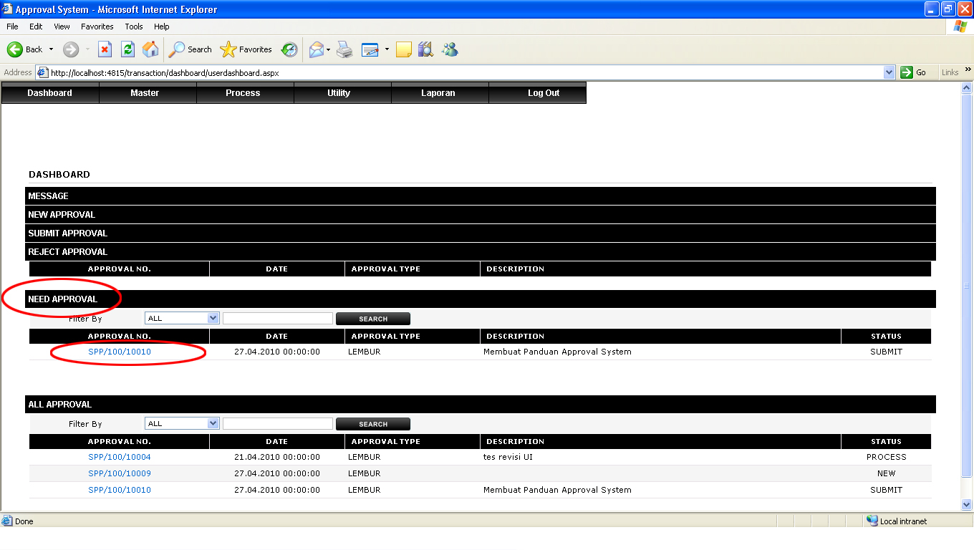

Process(Tab Input)
- Revise : merevisi approval
- Approve : menyetujui approval
- Reject : menolak approval
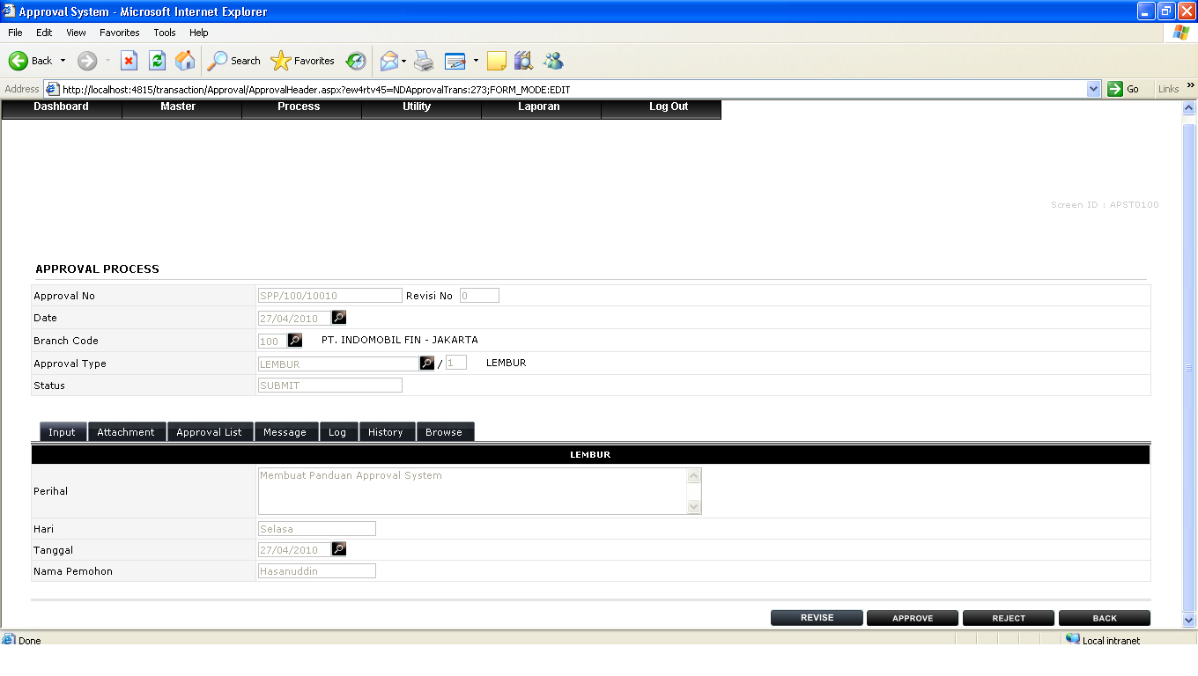
Process(Tab Attachment)
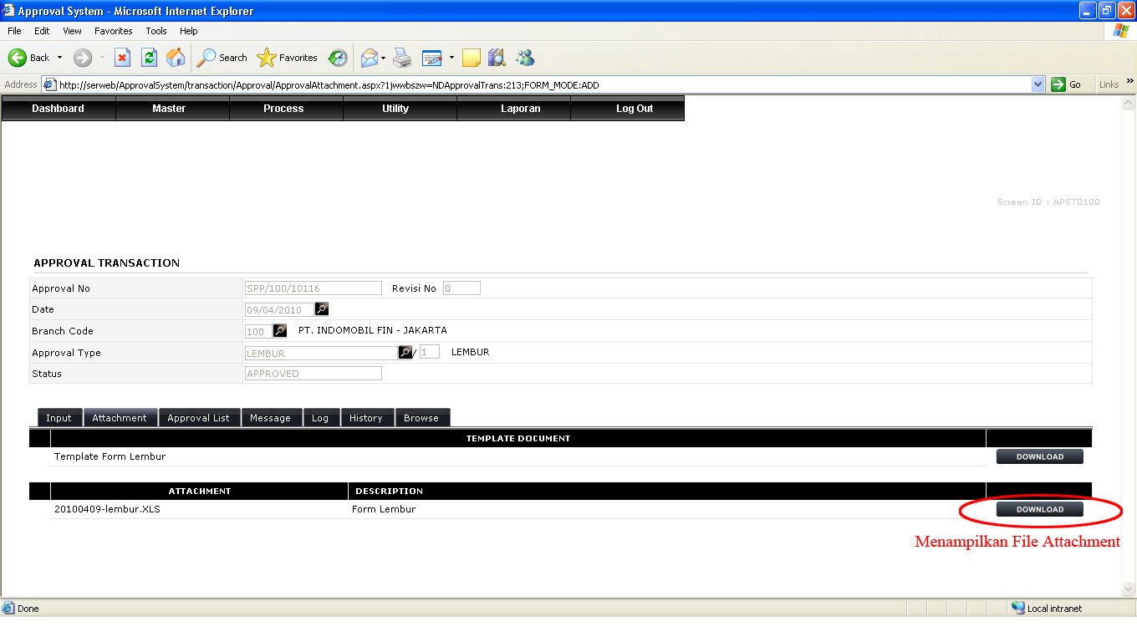

Process(Tab Approval List)

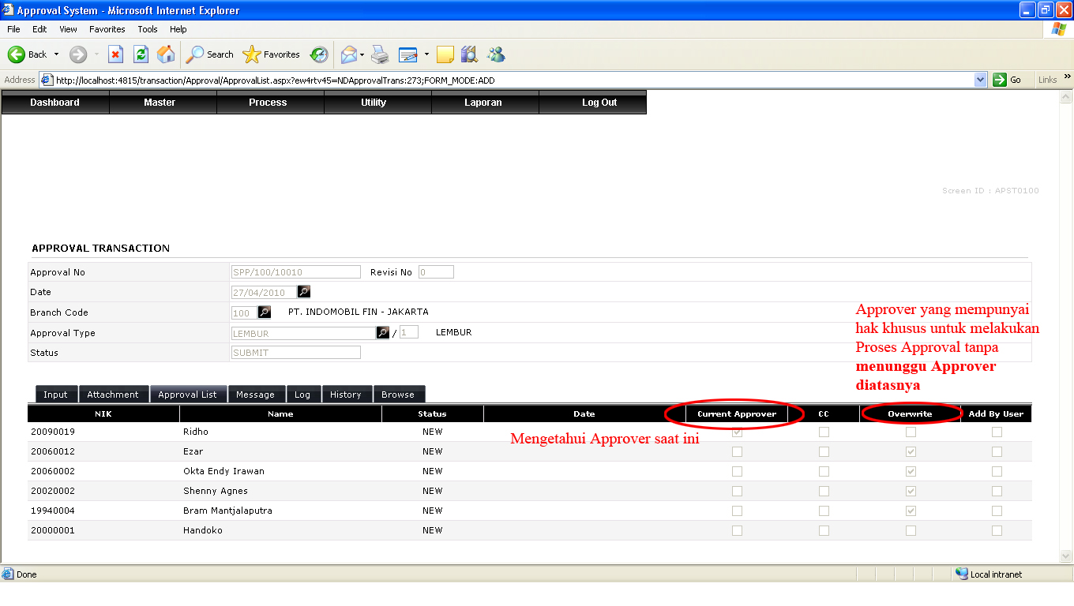
Contoh:
Approver saat ini adalah “Ridho”. Dan approver selanjutnya setelah “Ridho” adalah “Ezar”,”Okta Endy Irawan” dst.
“Okta Endy Irawan” mempunyai “Overwrite”(hak Khusus),ditandai dengan “√” pada kolom Overwrite. Artinya “Okta Endy Irawan” berhak untuk melakukan proses approval tanpa menunggu approver diatasnya yaitu “Ridho” dan “Ezar”. Dan mengakibatkan status approver(Ridho & Ezar) diatasnya menjadi “Forced”.

Process(Tab Message)

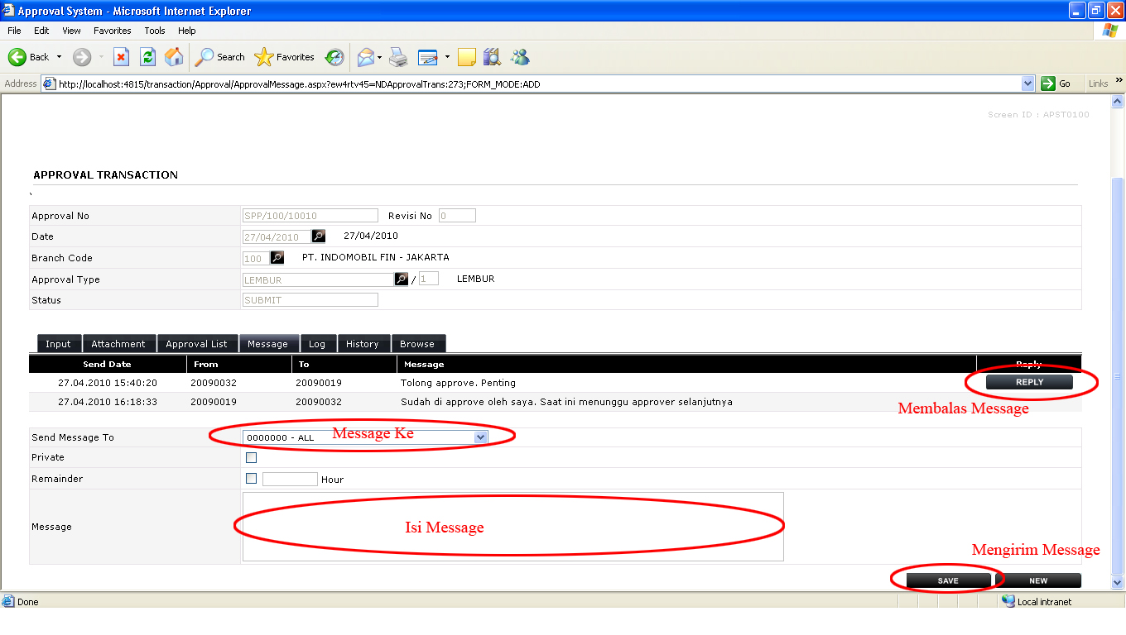

Process(Tab Log)

